MODELO DE PROYECTO DE PRÁCTICA TÉCNICO LABORAL EN PROGRAMACIÓN DE SOFTWARE

El proyecto de práctica para el Técnico Laboral en Programación de Software consta de tres fases fundamentales que guían a los estudiantes desde la conceptualización hasta la presentación final de su trabajo. Estas fases están diseñadas para proporcionar una experiencia integral en el desarrollo de software, donde los estudiantes aplican sus conocimientos teóricos en un contexto práctico. A continuación, se detallan las fases y sus descriptores clave:

FASE 1: ANTEPROYECTO
En esta fase inicial, los estudiantes seleccionan o reciben asignación de una situación problemática o caso de estudio relevante. Luego, desarrollan un anteproyecto detallado que establece los fundamentos del trabajo por realizar. Este documento incluye una descripción clara del problema a resolver, justificación de su importancia, objetivos específicos y generales, alcance del proyecto, metodología de trabajo, recursos necesarios y un cronograma tentativo. El anteproyecto sienta las bases para el desarrollo posterior del proyecto.

Asignación de situaciones
Los estudiantes deben seleccionar o recibir asignación de una situación problemática o un caso de estudio relevante dentro del ámbito de la programación de software. Esto puede incluir desarrollar una aplicación específica, mejorar un sistema existente, o resolver un problema técnico específico. Se debe diligenciar también la ficha técnica del estudiante.

Planteamiento del anteproyecto
En esta fase, los estudiantes deben elaborar un documento que incluya:
  - Descripción del problema o situación a abordar.
  - Justificación de la importancia o relevancia del proyecto.
  - Estado del arte
  - Objetivos generales y específicos del proyecto.
  - Alcance del proyecto, es decir, que incluirá y qué quedará fuera.
  - Metodología o enfoque de trabajo a seguir.
  - Recursos necesarios para llevar a cabo el proyecto (hardware, software, personal, etc.).
  - Cronograma tentativo de actividades.
  - Referencias bibliográficas

FASE 2: DESARROLLO DEL PROYECTO
En esta etapa, los estudiantes refinan y ajustan su anteproyecto basado en las retroalimentaciones recibidas. Luego proceden con la implementación práctica del software, desarrollando el código fuente y aplicando técnicas de programación adecuadas. Además, se elaboran diagramas técnicos para visualizar la arquitectura del sistema y se diseña la interfaz gráfica de usuario, si es necesario. Asimismo, se integra el diseño de la base de datos requerida y se genera una documentación exhaustiva que detalla todos los aspectos del proyecto, desde la instalación hasta el uso del software.

Planteamiento del proyecto del proyecto con correcciones
Revisión y ajuste del anteproyecto según las retroalimentaciones recibidas.

Código Fuente y Programación
Implementación del proyecto utilizando las tecnologías y lenguajes de programación adecuados. Aquí se desarrolla la solución técnica según lo especificado en el anteproyecto.

Diagramas
Creación de diagramas técnicos como diagramas de flujo y diagramas de clases. Para ilustrar la arquitectura y funcionamiento del software desarrollado.

Diseño de la solución
Desarrollo de la interfaz gráfica de usuario (GUI) si aplica, o diseño de la estructura visual del software.

Bases de datos
Si el proyecto involucra almacenamiento de datos, se debe diseñar e implementar la estructura de la base de datos necesaria.

Documentación
Elaboración de documentación técnica detallada que incluya:
  - Descripción técnica del proyecto.
  - Instrucciones de instalación y configuración.
  - Manual de usuario.
  - Explicación del código fuente y de los algoritmos utilizados.

FASE 3: PRESENTACIÓN FINAL DEL PROYECTO
La fase final implica la presentación formal del proyecto ante un comité evaluador. Durante esta presentación, los estudiantes explican el problema abordado, la solución desarrollada y los resultados obtenidos. Además, entregan manuales completos que guían tanto la programación como el uso del software. Finalmente, reciben retroalimentación constructiva que destaca áreas de mejora y posibles expansiones futuras del proyecto.

Presentación del proyecto (10 min por proyecto)
Exposición del proyecto ante un comité evaluador, donde se debe explicar el problema abordado, la solución implementada y los resultados obtenidos. Se recomienda una presentación de aproximadamente 10 minutos por proyecto.

Manuales de programación y uso
Entrega de manuales detallados que guíen tanto la programación como el uso del software desarrollado. Esto incluye instrucciones paso a paso y ejemplos prácticos.

Retroalimentaciones de mejora
Recepción de retroalimentación por parte del comité evaluador, destacando áreas de mejora y posibles expansiones futuras del proyecto.

DESCRIPCIÓN DETALLADA DEL ANTEPROYECTO Y PROYECTO TÉCNICO LABORAL EN PROGRAMACIÓN DE SOFTWARE

- FICHA TÉCNICA DEL ESTUDIANTE:

  - Nombre de la técnica laboral: Programación de software
  - Título del proyecto:GESTIÓN ALIMENTARIA
  - Año y semestre de realización: 2026 semestre 2
  - Colegio al que pertenecen: IE.Jorge Robledo
  - Estudiantes que elaboran el proyecto:

Nombre | Cédula | Correo electrónico
Juan Jose Diosa Mesa | 1020225319 | juandiosa@iejorgerobledo.edu.co
Emanuel David Gomez Chima | 1138026905 | emanuelgomez@iejorgerobledo.edu.co
Juan Jose Bedoya Restrepo | 1020440891 | juanbedoya@iejorgerobledo.edu.co
Emmanuel Alexander Quinchia Ramirez | 1094054477 | emmanuelquinchia@iejorgerobledo.edu.co
  - Docente que asesora el proyecto:

Nombre | Institución | Correo electrónico
Rafael Sierra Pizarro | UPB | rafael.sierra@upb.edu.co
Camilo Uribe González | IE.Jorge Robledo | camilouribe@iejorgerobledo.edu.co

GESTIÓN ALIMENTARIA

ESTUDIANTES:
JUAN JOSE DIOSA MESA 1020225319
EMANUEL DAVID GÓMEZ CHIMA 1138026905
JUAN JOSE BEDOYA RESTREPO 1020440891
EMMANUEL ALEXANDER QUINCHIA RAMÍREZ 1094054477

IE. Jorge Robledo

Técnica Laboral en Programación de Software

AÑO:2026

GRADO:11-1

Ciudad de elaboración: Medellín

DESCRIPCIÓN DEL PROBLEMA O SITUACIÓN ABORDAR

Actualmente, la gestión de los alimentos en el marco del Programa de Alimentación Escolar (PAE) representa un desafío importante para las instituciones educativas, debido a las dificultades que pueden presentarse en el control de inventarios, la distribución de los alimentos, el seguimiento del consumo y la identificación de los desperdicios. Estas situaciones pueden ocasionar pérdidas de alimentos, un uso inadecuado de los recursos disponibles y dificultades para garantizar una administración eficiente y responsable de los productos alimentarios destinados a los estudiantes.
En el contexto de las instituciones educativas de Medellín, se hace necesario fortalecer los procesos de organización, seguimiento y control de los alimentos, mediante herramientas que permitan centralizar la información, facilitar la consulta de datos y mejorar la coordinación de las rutas de entrega. La falta de información organizada y de mecanismos de seguimiento puede dificultar la identificación oportuna de las necesidades de cada institución, la detección de posibles desperdicios y la toma de decisiones orientadas al aprovechamiento adecuado de los recursos.

JUSTIFICACIÓN DEL PROYECTO

El proyecto Gestión Alimentaria surge de la necesidad de mejorar la organización y el control de los procesos relacionados con el Programa de Alimentación Escolar (PAE) en las instituciones educativas de Medellín, promoviendo el uso responsable de los alimentos y la reducción del desperdicio.
La plataforma web permite centralizar información de usuarios, instituciones, informes, registros de consumo y desperdicio, y rutas de entrega. De esta manera, busca facilitar el seguimiento de los procesos, optimizar las tareas administrativas y apoyar la toma de decisiones mediante información organizada y accesible.
En conclusión, el proyecto busca contribuir a una gestión alimentaria más eficiente, transparente y responsable, aprovechando la tecnología para fortalecer la administración de los recursos destinados a la alimentación escolar.

ESTADO DEL ARTE
Han habido varias propuestas a esta problemática. diversas aplicaciones, que se relacionan con la gestión de alimentos en sentido general y en negocios estas aplicaciones nos dan una idea de por donde partir para crear nuestro programa algunas de estas aplicaciones:

- Too Good To Go:App popular en España la iniciativa inició en Dinamarca el 2016 en esto se hacían paquetes sorpresas con los alimentos frescos que les habían sobrado y los vendían a un precio muy barato.
- La colmena que dice sí:Esta app conectaba a los consumidores con los productores más cercanos creando “comunidades colmenas”.
- Phenix: Es una app que surgió en Francia en 2014 a través de ellas los supermercados venden su exceso de comida a un precio más barato.
- Ekilu: Nació en españa en 2018 conocido anteriormente como Noodle y en 2021 cambió su nombre su app fomenta un estilo de vida saludable y sostenible entre otras cosas la app tiene 2.000 recetas y un buscador por ingredientes.
- Best Before: Esta app ayuda a organizar mejor tu nevera,llevar control sobre las fechas de caducidad y consumo preferido de los alimentos y a hacer la lista de la compra para llevar lo que necesitas.
- MarketMan y Oracle MICROS:Son softwares de gestión de inventarios reduce el costo de insumos y reduce compras innecesarias

Algunas tecnologías que pueden ayudar a reducir los desperdicios alimentarios son:

- Sensores inteligentes para monitoreo de la temperatura.
- Sistemas de reciclaje y compostaje automático.
- IA para optimización de porciones y control de desechos.
- Neveras inteligentes con sensores de caducidad.

OBJETIVOS

General

Crear una aplicación web que permita llevar registro de las asistencias del restaurante y los alimentos dados para poder conocer la razón principal de que estudiantes no vayan al restaurante para encontrar una solución apropiada y comunicar la, permitiéndonos conocer la mejor forma de administrar el PAE y reducir los desperdicios alimentarios.

Específicos

- Preguntar a los encargados del restaurante como quisieran que fuera una pagina asi.
- Diseñar una previsualización de cómo queremos que se vea visualmente la página y todo lo que vamos a realizar.
- Elaborar la estructura html de cada parte de la página.
- Dar diseño visual a la página.
- Crear una base de datos con todo lo necesario para el proyecto.
- Conectar la base de datos con la Página Web.
- Terminar todo el código de la página web.
- Probar el proyecto en el restaurante.

ALCANCE DEL PROYECTO
El presente proyecto agrega el diseño e implementación de la página web GESTIÓN ALIMENTARIA, orientada a fortalecer hábitos de estudio y mejorar el rendimiento académico de los estudiantes mediante el uso de herramientas digitales de apoyo al aprendizaje.
El sistema desarrollado cubre los siguientes procesos y funcionalidades:
- Registrar las asistencia al restaurante.
- Registrar las cuentas.
- Registrar la cantidad de alimentos dada ,que tipo de comida fue entregada y la fecha.
- Registrar los desperdicios de alimentos.
- Obtener estudiantes que no asistieron ese día.
- Calcular los estudiantes que no comieron porque no les gusto lo que había en el restaurante.
Y cubre los siguientes procesos no funcionales:
- Este es el logo de la página en la esquina de la derecha.
- Que sea legible.
- Que sea seguro.
Limitaciones del sistema (fuera del alcance)
- Vender comida.
- Los productos que se entregarán a la institución.
- Pagos del sueldo del personal.
- Administrar el manejo del dinero.
- Registrar estudiantes que asistieron.
- Eliminar desperdicios.

METODOLOGÍA O ENFOQUE DE TRABAJO A SEGUIR
Para desarrollar el proyecto de GESTIÓN ALIMENTARIA primero se preguntó a los encargados del restaurante sobre cómo quisieran que fuera un programa que administre los desperdicios, que información les parece relevante y cómo debe ser el uso de la aplicación. Después de identificar las necesidades de nuestros usuarios definimos los requisitos funcionales y no funcionales del sistema de nuestra página.

Lo segundo que se hizo fue realizar los diagramas para representar cómo se estructurará el proyecto.Estos son el modelo entidad-relación, diagrama de casos, el modelo relacional,esto permite establecer las relación entre las tablas de la base de datos y cómo se organiza esta en general.
Luego pasamos al desarrollo, se crea la página web utilizando diferentes herramientas cada una con una función específica , y guiándonos de la planificación.Algunas herramientas son Canvas se emplea para diseñar los prototipos de la apariencia visual de la interfaz, permitiendo definir cómo se distribuirán los elementos y hacerse una idea de lo que se necesita antes de empezar con la programación. HTML se utiliza para crear la estructura y el contenido de cada página, mientras que CSS se encarga del diseño, los colores, las fuentes y la apariencia visual de la aplicación. Por otra parte, JavaScript es un lenguaje de programación que permite que la página responda a las acciones del usuario de forma más dinámica. PHP se utiliza para desarrollar la lógica del sistema, gestionar el registro e inicio de sesión de los usuarios, procesar la información enviada desde los formularios. Finalmente, MySQL se emplea para crear y administrar la base de datos, donde se almacena la información relacionada con los usuarios, rutinas, calendarios y tips de aprendizaje.

RECURSOS TECNOLÓGICOS Y HUMANOS

- Personal programador
- Personal de investigación
- Personal de diseño
- Personal de documentación
- Hardware
- Software
- Términos legales
- Trabajo en equipo
- Atención al detalle
- Organización
- Comunicación
- Disciplina
- Comprensión

CRONOGRAMA DE ACTIVIDADES

En el cronograma se contienen un listado de las actividades que serán realizadas durante el proyecto y que permitirán llegar a los objetivos específicos y como estos a su vez llevarán al objetivo general. Debe ser presentado con base en una programación en semanas y deberá relacionar entre otras actividades la entrega de informes y productos parciales y finales. Ver Tabla 1. Cronograma.

REFERENCIAS BIBLIOGRÁFICAS

Esta sección debe contener sólo las referencias bibliográficas citadas en el texto de la propuesta del proyecto de investigación. Se debe utilizar el formato de la American Psychological Association (APA), última edición.




TABLA 1. CRONOGRAMA

Metas | Mes
Metas | 1 |  |  |  | 2 |  |  |  | 3 |  |  |  | 4 |  |  |  | 5 |  |  |  | 6
1.Análisis del problema | X | X
2. Recoleccion de informacion |  |  | X | X | X
3.Diseño del sistema |  |  |  | X | X
4.Desarrollo del sistema(bases de la página) |  |  |  |  | X | X | X
5.Conexión con la base de datos y lógica de la página. |  |  |  |  |  |  |  | X | X | X | X | X
6.Pruebas y correcciones finales |  |  |  |  |  |  |  |  |  |  |  | X | X | X
7.Entrega y presentación |  |  |  |  |  |  |  |  |  |  |  |  |  |  |  | X

CONSIDERACIONES TÉCNICAS GENERALES PARA EL DESARROLLO DEL PRODUCTO SOFTWARE

Descripción General del Producto
Propósito: El propósito principal de la página web Gestión Alimentaria es contribuir a la reducción de los desperdicios alimentarios generados por el restaurante escolar, mediante una herramienta tecnológica que facilite el registro, la organización y el seguimiento de la información relacionada con el consumo y el desperdicio de los alimentos.
La plataforma busca ayudar al personal encargado a identificar las cantidades de alimentos que se desperdician, llevar un mejor control de los registros y reconocer posibles situaciones que permitan mejorar el aprovechamiento de los recursos. Además, permite gestionar información de las instituciones, los usuarios, los informes y las rutas de entrega, facilitando la organización de los procesos relacionados con el Programa de Alimentación Escolar (PAE).

- Características principales:

- Mostrar los registros del restaurante en gráficas
- Interfaz limpia y fácil de usar para alguien del restaurante.
- Se conecte con las asistencias
- Crear registros de ese día sobre la comida dada y cuantos se desperdicio
- Los docentes y administradores podrán agregar, editar y eliminar tips.
- Gestionar los usuarios registrados.
- Modificar o eliminar usuarios cuando sea necesario.
- Administrar el contenido publicado.
- Supervisar el funcionamiento general del sistema.
- Los docentes podrán publicar tips de estudio.
- Los docentes podrán editar el contenido publicado.
- Los docentes podrán eliminar contenido de su autoría.
- Validar las credenciales antes de permitir el acceso.
- Restringir el acceso a las funcionalidades según el rol del usuario.
- Proteger la información personal de los usuarios.
- Beneficios esperados:

Los beneficios que se esperan obtener son:

- Reducción del desperdicio de alimentos: facilitar el registro y seguimiento de los alimentos desperdiciados para identificar situaciones que permitan disminuir las pérdidas.
- Mejor organización de la información: centralizar los datos de usuarios, instituciones, informes y registros para facilitar su consulta y administración.
- Mayor control y seguimiento: contar con información organizada sobre el consumo y el desperdicio de alimentos, lo que permitirá reconocer oportunidades de mejora.
- Optimización de los procesos administrativos: disminuir las dificultades para registrar, consultar y gestionar la información relacionada con el restaurante escolar.
- Mejor gestión de las rutas de entrega: facilitar la consulta y administración de los recorridos, contribuyendo a una distribución más organizada de los alimentos.
- Apoyo en la toma de decisiones: disponer de registros e informes que permitan identificar necesidades y planificar acciones para mejorar el aprovechamiento de los alimentos.
- Promoción de la responsabilidad ambiental: fomentar hábitos de aprovechamiento responsable de los alimentos y reducir el impacto ambiental asociado con su desperdicio.

Arquitectura del Sistema (Diagramas)
- Modelo arquitectónico: Describir el modelo arquitectónico que se utilizará para el desarrollo del sistema. Por ejemplo, arquitectura cliente-servidor, microservicios, arquitectura en capas, etc.

- Componentes principales: Identificar y explicar los componentes principales del sistema. Por ejemplo, bases de datos, servidores, módulos de aplicación, APIs externas, etc.

- Interacciones entre componentes: Detallar cómo interactúan entre sí los diferentes componentes del sistema para lograr las funcionalidades requeridas.

Diseño de la Interfaz de Usuario (UI)
- Prototipado de la interfaz: Incluir prototipos visuales o diagramas que representen cómo será la interfaz de usuario. Esto puede incluir wireframes y mockups.
Se elaboró un mockup para la página web antes de empezar a hacer el desarrollo que nos permite visualizarlo para mostrar y tener en cuenta cada detalle, elemento y distribución de él como botones, colores, imágenes, textos y más, procurando que todo sea claro.
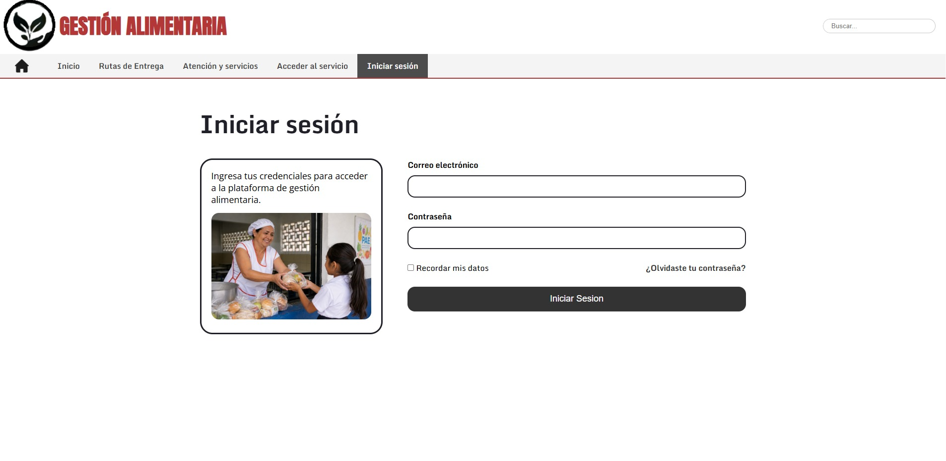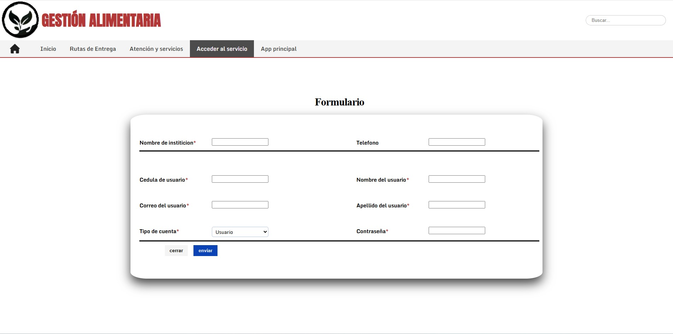
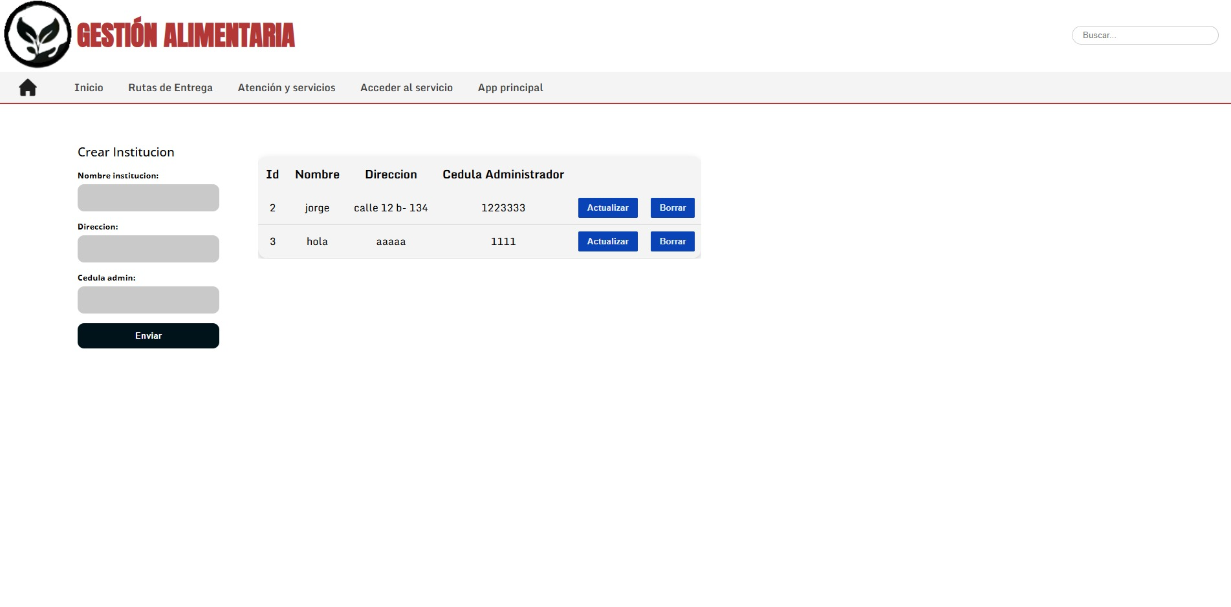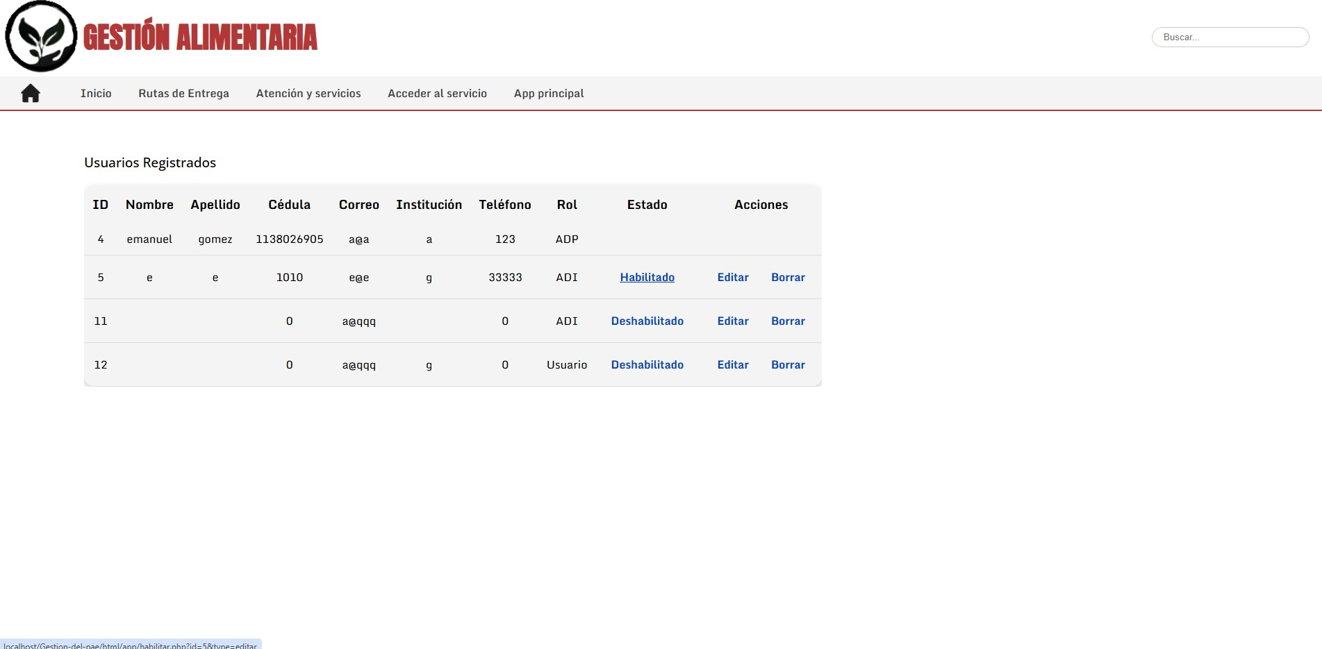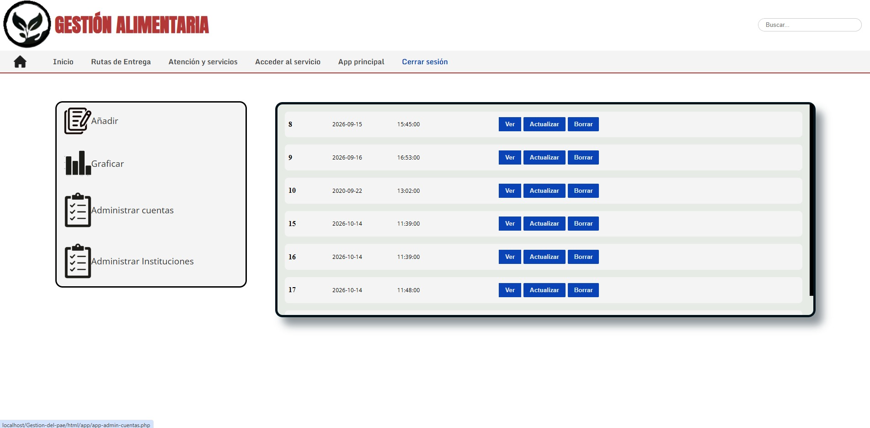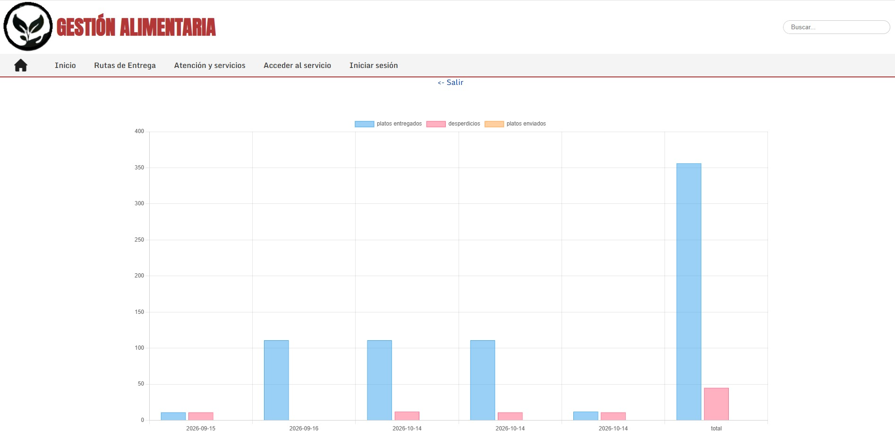
- Principios de diseño UI/UX: La interfaz de usuario será rápida, flexible y fácil de usar para las encargadas del restaurante así se agiliza el proceso de informes y que sean cómodos de aplicar para garantizar un sencillo uso.

Tecnologías y Herramientas Utilizadas (Código fuente y programación / bases de datos)
- Lenguajes de programación: Javascript, CSS3, HTML5, PHP

- Frameworks y librerías: Media query esta librería permite que nuestro sitio sea responsive y se adapte a distintos tipos de pantallas,chart.js permite crear gráficas de forma rápida y optimizada.

- Herramientas de desarrollo: visual studio code, mysql, Github.

Seguridad
- Medidas de seguridad: Cuando una crea una nueva cuenta tiene que pedirle a un administrador de la institución que la habilite, y para ser administrador de institución tienes que pedirle a un administrador principal que te acepte.
- Los administradores de institución no pueden editar su rol o el de otros evitando añadir más administradores principales o de institución sin el permiso del administrador principal.
- Autenticación y autorización: La autenticación de usuarios se realizará mediante un sistema de inicio de sesión en el que cada usuario deberá registrarse con nombre y una contraseña. El sistema verificará que los datos de acceso coincidan con la información almacenada en la base de datos antes de permitir el acceso.
- La autorización se implementará mediante el control de acceso, permitiendo que cada usuario gestione únicamente los informes que él hizo y solo podra ver los de su propia institucion.De esta manera, solo podrá editar sus propios datos garantizando la privacidad y seguridad de la información almacenada

Manuales de Programación y Uso

Instrucciones de instalación y configuración:
- Primer paso instalar el XAMMP https://www.apachefriends.org/ (V.3.3.0).
- Después inicia el programa e inicia apache y mysql.
- Entra a mysql y si no tienes la base de datos de gestión_pae créala, luego importar el archivo gestion_pae.sql que está en la carpeta del proyecto.
- Luego ve a “C:\xampp\htdocs” y pega la carpeta del proyecto ahí.
Manual de usuario:
- Para ver la página web ingresa en un navegador e ingresa el siguiente link siguiente link: http://localhost/Gestion-del-pae/ (Tienes que haber iniciado en el XAMPP el apache y mysql)
- En el header hay un menú de navegación que te lleva a distintas partes de la página.
- En “Acceder al servicio” puedes añadir cuentas de usuario pero estas siempre están deshabilitadas por defecto
- Al iniciar sesión debes poner el correo y contraseña de una cuenta existente esta es la cuenta de administrador por defecto correo “a@a” contraseña “1”.
- Al iniciar sesión podrás ingresar a la app principal de la página esta tendrá un serie de opciones.
- En el centro se ven los informes creados.
- La opción de añadir permite crear un informe.
- Graficar permite ver una gráfica de los informes entre dos fechas, estos se generan automáticamente.
- Administrar cuentas te permite ver y editar la cuentas aquí puedes habilitar cuentas y aceptar a nuevos administradores de instituciones.
- En administrar institución puedes añadir y editar nuevas instituciones.
- Al iniciar sesión como administrador principal puedes cambiar la tabla de rutas en la parte de “Rutas de Entrega”.

HTML
Configura el idioma al español.
<html lang="es">
Codificacion que contiene la mayoría de caracteres del mundo.
<head>
<meta charset="UTF-8">

Permite que el sitio sea responsive.
<meta name="viewport" content="width=device-width, initial-scale=1.0">

Nombre por el que se buscara la pagina.
<title>Gestión del PAE</title>

Conecta el html con el css.
<link rel="stylesheet" href="../css/estilo.css">

Importa fuentes de textos usando google apis
<style>
@import url('https://fonts.googleapis.com/css2?family=Anton&family=Monda:wght@400..700&family=Open+Sans:ital,wght@0,300..800;1,300..800&display=swap');
</style>

Contenido de la pagina:

Se encuentra en la parte superior
<header>
Contenido header:

Contiene el titulo, logo y buscador.
<section class="superior">

Contiene el buscador de la pagina
<form class="buscador" id="buscadorForm">

Menu para navegar por la pagina
<nav class="nav" id="nav">
Almacena las partes del menu de navegacion juntos a los links a otras partes de la pagina.
<ul class="despl-list">
<li><a href="#" class="activo">Inicio</a></li>

Contenido principal de la pagina.
<main>

Contenido main pagina incial:

Parte del carrusel
<div class="carrusel">

Contiene las imagenes del carrusel.
<div class="grande">
<img src="img/Pagina principal/carrusel/Primera.png" alt="imagen 1 carrusel" class="img">
<img src="img/Pagina principal/carrusel/Segunda.png" alt="imagen 2 del carrusel" class="img">
<img src="img/Pagina principal/carrusel/Tercera.png" alt="imagen 3 del carrusel" class="img">
</div>

Contiene los puntos que guardan la posición de la imagen del carrusel.
<ul class="puntos">
<li class="punto"></li>
<li class="punto"></li>
<li class="punto"></li>
</ul>

</div>

Contiene links a redes sociales.
<footer>

Conecta la pagina con los codigos del carrusel, buscador, y menu hamburguesa.
<script src="js/mHam.js"></script>
<script src="js/carrusel.js"></script>
<script src="js/buscador.js"></script>
</body>

CSS:

Selector universal
*{
margin:0;
padding:0;
box-sizing:border-box;
}

Paleta de colores de la pagina
:root {
--primario: #fbfbf9;
--secundario: #d7f3fd;
--fondo: #f5fdff;
--tarjeta: #c3e4ef;
--texto: #00131a;
--gris: #42413b;
--letra2:#ff9c7c;
--color-resaltar:#ff9472;
--decoracion:#f1d796;
--decoracion-x2:#d7b45a;
--titulos-:#011218;
}

Color a pasar el cursor sobre una opción del menu de navegación
nav a:hover{
color:var(--color-resaltar);
}

Muestra la pagina actual en la que estas en el menu de navegación
.activo{
color:var(--color-resaltar);
}

Hace el sitio responsive
@media (min-width: 1200px) {

/* Aumentar el tamaño de la fuente principal si quieres más legibilidad */
.informacion h2 {
font-size: 5rem; /* ligeramente más grande que el default */
}

/* Ajustar padding del main para pantallas muy anchas */
main {
padding: 60px 120px; /* más espacio lateral */
gap: 60px; /* más separación entre columnas */
}

/* Footer más espacioso */
footer {
padding: 50px 100px;
gap: 40px;
}

/* Navbar centrado y más espaciado */
nav {
padding: 15px 35px;
}

nav ul {
gap: 30px;
}

}

.menu{
display: none;
background-color: #00131a;
}

.cerrar-menu{
display: none;
color: var(--secundario);
background-color: var(--texto);
font-family: 'Monda';
font-size: 1rem;
}
@media screen and (max-width:500px){

.menu{
display: block;
}

.nav{
opacity: 0;
visibility: hidden;
}
.nav{

padding: 2rem;
display: flex;
display: none;
top:0;
right: 0;
flex-direction: column;
align-items: end;
position: initial;
margin: 0;
z-index: 500;
margin-left: 25%;

}
.nav.visible{
visibility: visible;
opacity: 1;
display: flex;
}

.despl-list{
flex-direction: column;
margin:0;
}

header h1{
font-size:2rem;
}
.logo{
width: 25%;
}
}

Menú hamburguesa:

HTML:
Tiene un boton que abre y cierra el menu desplegable.
<button id="abrir" class="menu">☰</button>

CSS:
Hace que por defecto no se vea el botón del menu desplegable.
.menu{
display: none;
background-color: #00131a;
}

Desactiva el menu de navegación muestra el boton del menu hamburguesa y realiza toda su configuracion
@media screen and (max-width:500px){
.menu{
display: block;
}

.nav{
opacity: 0;
visibility: hidden;
}
.nav{

padding: 2rem;
display: flex;
display: none;
top:0;
right: 0;
flex-direction: column;
align-items: end;
position: initial;
margin: 0;
z-index: 500;
margin-left: 25%;

}
.nav.visible{
visibility: visible;
opacity: 1;
display: flex;
}

.despl-list{
flex-direction: column;
margin:0;
}

Javascript:

Defino las variables y guardo los elementos que necesitare.
const nav =document.querySelector("#nav");
const abrir=document.querySelector("#abrir");
let swich=false;

Cuando el botón sea tocado activara la función que mostrara y ocultara el menu .
abrir.addEventListener("click", () =>{
if(swich==false){
nav.classList.add("visible");
swich=true
}else{
nav.classList.remove("visible");
swich=false
}

})

Carrusel:

Html:
Parte del carrusel
<div class="carrusel">

Contiene las imagenes del carrusel.
<div class="grande">
<img src="img/Pagina principal/carrusel/Primera.png" alt="imagen 1 carrusel" class="img">
<img src="img/Pagina principal/carrusel/Segunda.png" alt="imagen 2 del carrusel" class="img">
<img src="img/Pagina principal/carrusel/Tercera.png" alt="imagen 3 del carrusel" class="img">
</div>

Contiene los puntos que guardan la posición de la imagen del carrusel.
<ul class="puntos">
<li class="punto"></li>
<li class="punto"></li>
<li class="punto"></li>
</ul>

</div>

Css:
Configuración de la apariencia de la parte de la imágenes del carrusel
.carrusel .grande{
width: 300%;

display: flex;
flex-flow: row nowrap;
justify-content: space-between;
align-items: center;
background-color: var(--secundario);
border-radius: 0.5em;
padding: 2em;

transition: all .5s ease;
transform: translateX(0%);
}

Apariencia de las imágenes tamaño dividido entre 3 porque son 3 imágenes
.carrusel .img{
width: calc(100%/3 - 2em);
min-height: 10vh;
margin: 1px;
background-color: #ffffff;
}

Apariencia para que el punto corresponda con la imagen actual.
.carrusel .punto.activo{
background-color: var(--color-resaltar);
}

Javascript:

Guarda en esta variables los puntos que muestran cada imagen y el conjunto de las imágenes.
const grande=document.querySelector('.grande')
const punto=document.querySelectorAll('.punto')

Ve cada punto en la página y detecta si son presionados y les asigna a la clase grande una posicion dependiendo de que punto fue presionado.
punto.forEach((cadaPunto,i) => {
punto[i].addEventListener("click", () =>{
let position=i;
let porcentaje=100/punto.length
let operacion=i* -porcentaje;
grande.style.transform ='translateX('+operacion+'%)'
Después ve si ese punto no fue presionado sele remover la clase “activo” y si fue presionado se le añade esa clase.

punto.forEach(( cadaPunto, i)=>{
punto[i].classList.remove('activo')
})
punto[i].classList.add('activo')
})

});

Búsqueda:

Javascript:

Se ejecuta cuando en el buscador se envie la respuesta.
document.getElementById("buscadorForm").addEventListener("submit", function(e) {

Guarda el texto escrito en el buscador y lo convierte todo en minuscula
let texto = document.getElementById("busqueda").value.toLowerCase().trim();

Guarda la ruta de la carpeta del proyecto
const rutaBase = "/Gestion-del-pae/";

Comprueba si lo escrito es igual a algún elemento y te envía a la pagina.

if (texto === "rutas" || texto === "entregas" || texto === "ruta" || texto === "entrega" || texto === "transporte" || texto === "distribucion" || texto === "logistica") {
window.location.href = rutaBase + "html/rutentrega.php";

}

Si no hay ningun resultado te lo avisara con una alerta
else {
alert("No se encontró ningún resultado");
}

Para añadir una palabra en el buscador debes primero ver a qué parte de la página te envía y ve a la parte final del if dentro de los paréntesis y agrega la palabra así:
|| texto === "texto =D"

Conexión con la base de datos(php):

Inicia la conexión con la base de datos
<?php

$host = "localhost";
$basededatos = "gestion_pae";//nombre base de datos
$usuariodb = "root";//nombre del usuario del servidor
$clavedb="";//si la base de datos no tiene clave dejarlo vacio.

$tabla_db1="informes";

$conexion = new mysqli($host, $usuariodb,$clavedb,$basededatos);
if ($conexion->connect_error) {
die("Error de conexión: " . $conexion->connect_error);
}

?>

Iniciar sesion:

Se encuentra en el html de iniciar sesión y esto le enviará este formulario a la base de datos.
<form action="../base_datos/login_php/login_usuario_be.php" method="POST">
<div class="grupo">
<label>Correo electrónico</label>
<input type="email" name="correo">
</div>

<div class="grupo">
<label>Contraseña</label>
<input type="password" name="contrasena">
</div>
<div class="opciones">
<div>
<input type="checkbox" name="recordar_datos">
<span>Recordar mis datos</span>
</div>

<a href="#">¿Olvidaste tu contraseña?</a>
</div>
<input class="ini_sec" type="submit" name="ini_sec" value="Iniciar Sesion">
</div>
</form>

Login_usuario _be:

Crea la conexion con la pagina web
<?php
session_start();
include("conexion/abrir_conexion.php");

Guarda en variable los datos del formulario
$correo = $_POST['correo'];
$contrasena= $_POST['contrasena'];

Hace una consulta en la base de datos en la tabla usuarios un elemento que tenga
la contraseña y correo dados por el formulario
$validar_login=mysqli_query($conexion,"SELECT * FROM `$tabla_db1` WHERE correo='$correo' AND contrasena='$contrasena'");
$login_array=mysqli_fetch_assoc($validar_login);

Comprueba si la consulta si consigue algún elemento
if (mysqli_num_rows($validar_login)>0){

También comprueba si la cuenta esta habilitada.
if($login_array['activa'] !=0){

Si es asi inicia sesión en la página ya abre la app principal
$_SESSION['usuario'] =$correo;
header("location:../../html/app/app.php");
include("conexion/cerrar_conexion.php");
exit;
}else{

Si la cuenta está deshabilitada muestra una alerta.
echo '<script>alert("cuenta inabilitada contactate con el admin de tu institucion para habilitarla");
window.location="../../html/iniciarSesion.php"</script>';
include("conexion/cerrar_conexion.php");
exit;
}

}else{

Si la cuenta está deshabilitada muestra una alerta.

echo '<script>alert("no coinciden los datos");
window.location="../../html/iniciarSesion.php"</script>';
include("conexion/cerrar_conexion.php");
exit;
}

?>

Cada vez que inicia sesion y una pagina tiene algun cambio cuando inicia sesion tiene este codigo.
Este esta en iniciar sesion y hace que cada vez que entes ala pagina iniciarSesion vayas a la app principal.
<?php
session_start();
if(isset($_SESSION['usuario'])){
header("location:app/app.php");
}
?>

Este código comprueba que hayas iniciado sesión, si no lo has hecho te sacara de la vista.
<?php
session_start();
if(!isset($_SESSION['usuario'])){
echo '<script>
alert("Por favor debes iniciar secion");
window.location = "../iniciarSesion.php
</script>"';
header("location:../iniciarSesion.php");
session_destroy();
die();
}
$usuario=$_SESSION['usuario'];

?>

Este codigo muestra un menu exclusivo para administradores
<?php
include("../../base_datos/informes/conexion/abrir_conexion.php");
$UsurTabla=mysqli_query($conexion ,$UsurTablaSql);
$usurTablaArr=mysqli_fetch_assoc($UsurTabla);

Si eres administrador principal o de institución se mostrara esa opcion
if($usurTablaArr['rol'] == "ADP" or $usurTablaArr['rol'] == "ADI") {
echo '<a href="app-admin-cuentas.php" class="option-app-item">';
echo '<img alt="option_item_img" src="../../img/App/2.png">';
echo '<p>Administrar cuentas </p>';
echo '</a>';
}

Esta opción solo si tienes el rol de administrador de institución.
if ($usurTablaArr['rol'] == "ADP"){
echo '<a href="app-admin-instituciones.php" class="option-app-item">';
echo '<img alt="option_item_img" src="../../img/App/2.png">';
echo '<p>Administrar Instituciones</p>';
echo '</a>';
}
?>

CRUD Informes:

Recibe la información del formulario de Añadir y la guarda en variables
?php
session_start();
if(isset($_POST['btn_send_inf'])) {

include("../../informes/conexion/abrir_conexion.php");
$usuario=$_SESSION['usuario'];
$PlEntr=$_POST['PlEntr'];
$desper=$_POST['desper'];
$fecha=$_POST['fecha'];
$hora=$_POST['hora'];

Obtiene de el usuario su nombre cédula e institucion
$UsurTablaSql="SELECT * FROM cuentas_usuarios WHERE correo= '$usuario'";
$UsurTabla=mysqli_query($conexion ,$UsurTablaSql);
$usurTablaArr=mysqli_fetch_assoc($UsurTabla);
$institucion=$usurTablaArr['institucion'];

$CedUsu=$usurTablaArr['cedula'];
$NomUs=$usurTablaArr['nombre'];

Ingresa el informe en la base de datos
$sql = "INSERT INTO `$tabla_db1`
(`nombre`, `cedula`, `platos entregados`, `fecha`, `hora`, `desperdicios`,`institucion`)
VALUES
('$NomUs', '$CedUsu', '$PlEntr', '$fecha', '$hora', '$desper', '$institucion')";

Update:
Del formulario de actualizar obtiene los datos y la id del elemento a editar y los guarda en variables
<?php
if(isset($_POST['btn_save'])){
include("../conexion/abrir_conexion.php");

$newPlEntr=$_POST['newPlEntr'];
$newdesper=$_POST['newdesper'];
$newfecha=$_POST['newfecha'];
$newhora=$_POST['newhora'];
$Update=$_POST['IDD2'];

Cambia los datos de ese elemento en la base de datos usando el id para reconocer el elemento
$_UPDATE_SQL= "UPDATE `$tabla_db1` SET `platos entregados`='$newPlEntr',
fecha='$newfecha', hora='$newhora',desperdicios='$newdesper'
WHERE id='$Update'";

mysqli_query($conexion,$_UPDATE_SQL);

Delete:
Detecta si se le dio al botón de eliminar obtiene el id del elemento
<?php
include("../conexion/abrir_conexion.php");

if (isset($_POST['delete'])){
include("../conexion/abrir_conexion.php");

$Del=$_POST['IDD'];

Elimina el elemento marcado por la id

mysqli_query($conexion,"DELETE FROM `$tabla_db1` WHERE id = '$Del'");

Read:

<?php
Obtiene la información del usuario
include("../../base_datos/informes/conexion/abrir_conexion.php");
$UsurTabla=mysqli_query($conexion ,$UsurTablaSql);
$usurTablaArr=mysqli_fetch_assoc($UsurTabla);

Establece la zona
date_default_timezone_set('America/Bogota');
$institucioncomprobar=$usurTablaArr['institucion'];

Recorre la id del 0 al 30 y obtiene su informacion
for($i=0;$i<=30;$i++)
{
$resultados=mysqli_query($conexion, "SELECT * FROM `$tabla_db1` WHERE id = $i");

Este se ejecutara con cada elemento obtenido

WHILE($consulta =mysqli_fetch_array($resultados))
{

Verifica si eres de la misma institución o administrador principal antes de mostrar el elemento
if($consulta['institucion']==$institucioncomprobar or $usurTablaArr['rol'] == "ADP"){

Crea visualmente el elemento para poder ver el informe

echo "<form action=\"../../base_datos/informes/actualizar/Actualizar.php\" method=\"POST\">";
echo "<div class=\"form-item\">";

Muestra cierta información específica

echo "<p class=\"id-form-item\">".$consulta['id']."</p>";
echo "<p class=\"fecha-form-item\">".$consulta['fecha']."</p>".
"<p class=\"hora-form-item\">".$consulta['hora']."</p>".

Permite ver una descripción mas específica.

"<button class=\"ver\" type=\"button\" data-id=\"".$consulta['id']."\"

Muestra graficamente cierta informacion

data-nombre=\"".$consulta['nombre']."\" data-cedu=\"".$consulta['cedula']."\"
data-plentr=\"".$consulta['platos entregados']."\" data-desper=\"".$consulta['desperdicios']."\"
data-fecha=\"".$consulta['fecha']."\" data-hora=\"".$consulta['hora']."\">Ver</button>";

//Boton de update abre un dialog

Comprueba si es el mismo usuario que hiso el informe o es un admin para mostrar los siguientes botones.
if($usurTablaArr['cedula']==$consulta['cedula'] or $usurTablaArr['rol'] == "ADP" or $usurTablaArr['rol'] == "ADI"){

Los botones que permiten editar y borrar.
echo"<button class=\"update\" type=\"button\" name=\"updatee\" data-id=\"".$consulta['id']."\"
data-nombre=\"".$consulta['nombre']."\" data-cedu=\"".$consulta['cedula']."\"
data-plentr=\"".$consulta['platos entregados']."\" data-desper=\"".$consulta['desperdicios']."\"
data-fecha=\"".$consulta['fecha']."\" data-hora=\"".$consulta['hora']."\">Actualizar</button>";

echo"<input type=\"submit\" value=\"Borrar\" class=\"delete\" name=\"delete\">";
}
echo "</div>";

echo "</div>";
echo "</form>";
?>

Graficar:

Guardar los informes de una determinada fecha a otra en un diccionario.
$sql = "SELECT * FROM `informes` WHERE fecha >= '$fechaInicio' AND fecha < DATE_ADD('$fechaFin', INTERVAL 1 DAY) ORDER BY fecha ASC";

$stmt = mysqli_query($conexion,$sql);

$datos = [];

while ($fila = mysqli_fetch_assoc($stmt)) {

if ($fila['institucion']==$institucioncomprobar){
$datos[] = $fila;
}

}

Crear un array de cada campo que saldra en la gráfica obteniendo del diccionario
$fechas_gr=[];
$platos_entregados_gr=[];
$desperdicios_gr=[];
$platos_env_gr=[];
for ($i=0;$i< count($datos);$i++){
$fechas_gr[]=$datos[$i]['fecha'];
$platos_entregados_gr[]=$datos[$i]['platos entregados'];
$desperdicios_gr[]=$datos[$i]['desperdicios'];
$platos_env_gr[]=$datos[$i]['platos_enviados'];
}

Añadir el total de todos los valores del campo al final de su respectivo array.
$total_platos_entregados_gr=array_sum($platos_entregados_gr);
$total_desperdicios_gr=array_sum($desperdicios_gr);
$total_platos_env_gr=array_sum($platos_env_gr);
$fechas_gr[]="total";

$platos_entregados_gr[]=$total_platos_entregados_gr;
$desperdicios_gr[]=$total_desperdicios_gr;
$platos_env_gr[]=$total_platos_env_gr;

Donde aparecerá la grafica
<div class="display-grafic">
<canvas id="myChart"></canvas>
</div>

Añadir librería.
<script src="https://cdn.jsdelivr.net/npm/chart.js"></script>

Estructura de la grafica
<?php

echo '<script>'.
' const ctx = document.getElementById(\'myChart\');'.
''.
' new Chart(ctx, {'.
' type: \'bar\','.
' data: {'.

El orden de las variables determina su posición en el gráfico y como son sacado del mimo array, el orden del array de fechas es igual al orden de los demás
' labels: '.json_encode($fechas_gr).','.
' datasets: [{'.

El orden de las variables determina su posición en el grafico

' label: \'platos entregados\','.
' data: '.json_encode($platos_entregados_gr).','.
' borderWidth: 1'.
' },{'.
' label: \'desperdicios\','.
' data: '.json_encode($desperdicios_gr).','.
' borderWidth: 1'.
' },{'.
' label: \'platos enviados\','.
' data: '.json_encode($platos_env_gr).','.
' borderWidth: 1'.
' },]'.
' },'.
' options: {'.
' scales: {'.
' y: {'.
' beginAtZero: true'.
' }'.
' }'.
' }'.
' });'.
'</script>';
?>

Retroalimentación de Mejora

Se realiza una reflexión profunda y analítica sobre el proyecto, identificando de manera excepcional áreas clave de mejora y ofreciendo perspectivas detalladas para futuras investigaciones o
desarrollos.
A partir de la retroalimentación recibida durante el desarrollo del proyecto, se identificaron diferentes aspectos que pueden mejorarse para lograr un producto más completo, funcional y profesional. En primer lugar, se destacó la necesidad de mejorar la estética y el diseño visual de la plataforma, procurando una presentación más organizada, atractiva y coherente con el propósito del proyecto.
Asimismo, se reconoció la importancia de fortalecer la comunicación y la coordinación entre los integrantes del equipo, promoviendo una mayor participación, colaboración y distribución de responsabilidades. También se evidenció que algunos integrantes necesitaban reforzar sus conocimientos sobre el tema, por lo que se considera fundamental compartir información, resolver dudas y fomentar el aprendizaje conjunto.
En el aspecto técnico, se identificó la necesidad de mejorar el diseño responsive, garantizando que la plataforma funcione correctamente en computadores, tabletas y celulares. De igual manera, se planteó reforzar la seguridad del sistema, protegiendo la información almacenada y evitando posibles accesos no autorizados.
Finalmente, se destacó que el proyecto tiene potencial para ser escalable, es decir, que pueda crecer e incorporar nuevas funcionalidades, atender a más usuarios y adaptarse a las necesidades de diferentes restaurantes sin perder su eficiencia. Estas observaciones representan una oportunidad para continuar perfeccionando la propuesta, fortaleciendo tanto el trabajo en equipo como la calidad técnica del producto, con el objetivo de desarrollar una solución sostenible, segura y útil para la reducción del desperdicio alimentario.

Criterios de Evaluación | 0-2 | 2-3 | 3-4 | 4-5
Portada | La portada carece de al menos 3 elementos requeridos. | La portada tiene la mayoría de los elementos requeridos, pero no todos están  completos. | La portada incluye todos los elementos requeridos, pero puede haber pequeños errores. | La portada incluye todos los elementos requeridos de manera correcta y profesional.
Descripción del Problema | La descripción del problema es confusa o poco clara. No se entiende bien el contexto o la magnitud del  problema. | La descripción del problema es clara pero falta profundidad en la explicación del contexto o  la magnitud. | La descripción del problema es clara, precisa y proporciona un contexto adecuado sobre la magnitud del  problema. | La descripción del problema es excepcionalmente clara, detallada y contextualizada de manera excelente.
Justificación del Proyecto | La justificación no está claramente relacionada con el problema identificado o carece de argumentos sólidos sobre la importancia del  proyecto. | La justificación está relacionada con el problema, pero los argumentos sobre la importancia del proyecto son débiles. | La justificación está bien relacionada con el problema y presenta argumentos sólidos sobre la relevancia del proyecto. | La justificación está excepcionalmente bien elaborada, demostrando claramente la relevancia y la importancia del proyecto.
Estado del Arte | No se presenta un análisis del estado actual del conocimiento relevante al problema del  proyecto. | El análisis del estado del arte es básico y carece de profundidad o relevancia directa al  proyecto. | El análisis del estado del arte es relevante y proporciona un buen contexto para el proyecto. | El análisis del estado del arte es exhaustivo, relevante y profundamente conectado con el problema del  proyecto.
Objetivo General | El objetivo general no está claramente definido o es difícil de medir. No está alineado con la descripción del  problema. | El objetivo general está definido, pero podría ser más específico o medible. Está parcialmente alineado con la | El objetivo general está claramente definido, es medible y está directamente alineado con la descripción del  problema. | El objetivo general está excepcionalmente bien definido, es altamente medible y perfectamente alineado con la descripción del  problema.

 |  | descripción del problema.
Objetivos Específicos | Los objetivos específicos no están claramente relacionados con el objetivo general o son difíciles de alcanzar. | Algunos objetivos específicos están claramente definidos y son alcanzables, pero falta cohesión con el objetivo  general. | Los objetivos específicos están claramente definidos, son alcanzables y están directamente relacionados con el objetivo  general. | Los objetivos específicos están excepcionalmente bien definidos, son altamente alcanzables y están perfectamente alineados con el objetivo general.
Alcance del Proyecto | El alcance del proyecto no está claramente definido o es demasiado amplio para los recursos disponibles. | El alcance del proyecto está definido, pero podría ser más específico o detallado en cuanto a lo que incluye o excluye. | El alcance del proyecto está claramente definido y proporciona límites precisos de lo que se incluirá y no se incluirá en el  trabajo. | El alcance del proyecto está excepcionalmente bien definido, con límites claros y adecuados para los recursos disponibles.
Metodología o Enfoque de Trabajo | La metodología o enfoque de trabajo no está claramente definido o es inapropiado para el proyecto. | La metodología está definida, pero podría ser más detallada o no está completamente alineada con los objetivos  del proyecto. | La metodología está claramente definida y es adecuada para alcanzar los objetivos del proyecto. | La metodología está excepcionalmente bien definida, detallada y perfectamente alineada con los objetivos del  proyecto.
Recursos Tecnológicos y Humanos | No se identifican claramente los recursos necesarios (tecnológicos y humanos) para la ejecución del proyecto. | Algunos recursos necesarios están identificados, pero no todos y no de manera completa. | Todos los recursos tecnológicos y humanos necesarios están claramente identificados y son adecuados para el proyecto. | Todos los recursos tecnológicos y humanos necesarios están excepcionalmente bien identificados y son perfectamente adecuados para la ejecución exitosa  del proyecto.
Presentación Final del Proyecto | La presentación no cumple con los estándares mínimos de claridad, estructura y  profesionalismo. | La presentación es clara y estructurada, pero podría mejorar en  términos de | La presentación es clara, estructurada y profesional, demostrando un dominio  sólido del tema | La presentación es excepcionalmente clara, estructurada, profesional y  cautivadora,

 |  | fluidez y profundidad de contenido. | y de los resultados obtenidos. | destacando el trabajo realizado de manera  sobresaliente.
Manuales de Programación y Uso | Los manuales no están completos o contienen errores significativos. | Los manuales están completos, pero podrían mejorar en claridad y detalle. | Los manuales están completos, claros y detallados, proporcionando instrucciones precisas y útiles. | Los manuales son excepcionalmente completos, claros, detallados y fácilmente comprensibles, siendo una guía excelente para la programación y el uso del software  desarrollado.
Retroalimentación de Mejora | No se evidencia una reflexión crítica sobre el proyecto y las posibles mejoras futuras. | Hay una reflexión básica sobre el proyecto y algunas mejoras futuras sugeridas. | Se realiza una reflexión clara y fundamentada sobre el proyecto, identificando áreas específicas de mejora y posibles expansiones futuras. | Se realiza una reflexión profunda y analítica sobre el proyecto, identificando de manera excepcional áreas clave de mejora y ofreciendo perspectivas detalladas para futuras investigaciones o  desarrollos.

